Implementación de la inteligencia artificial para la predicción de mortalidad en la enfermedad renal crónica
Implementation of artificial intelligence for the prediction of mortality in chronic kidney disease

Sergio Orlando Escalona González¹, Zoraida Caridad González Milán2, Beatriz Ricardo Paez ³

¹ Residente de tercer año de Medicina General Integral. Profesor instructor. Policlínico Docente “Manuel Fajardo Rivero”, Las Tunas, Cuba, sernephron96@gmail.com teléf: 55751584
² Especialista de I grado en Medicina General Integral y I y II grado en Nefrología. Máster en Longevidad satisfactoria. Profesor auxiliar. Investigador agregado. Hospital General Docente: "Dr. Ernesto Guevara de la Serna"/Departamento de Nefrología, Las Tunas, Cuba, soresgo@nauta.cu teléf: 53100725
³ Estudiante de cuarto año de Medicina. Alumna ayudante en Nefrología. Universidad de Ciencias Médicas de Las Tunas. Facultad de Ciencias Médicas “Dr. Zoilo Enrique Marinello Vidaurreta”, Las Tunas, Cuba, bearpaez2000@gmail.com teléf: 59148440

RESUMEN
Introducción: La expectativa de vida de los pacientes con enfermedad renal crónica es muy corta comparada con la población general. Las redes neuronales artificiales son un campo prometedor de la inteligencia artificial en la predicción de enfermedades y mortalidad.
Objetivo: Implementar una red neuronal artificial para la predicción de mortalidad en la enfermedad renal crónica.
Métodos: Se realizó un estudio observacional analítico y longitudinal de cohorte retrospectivo. La muestra se conformó con 54 pacientes. Se dividió el estudio en dos grupos, vivos y fallecidos. Se realizó el entrenamiento y la prueba de una red neuronal multicapa con arquitectura para la predicción de mortalidad de enfermedad renal crónica, la eficacia de la red neuronal se evaluó mediante el área bajo la curva del estadístico C. Finalmente se analizó la importancia de las variables independientemente.
Resultados: La capacitación de la red neuronal artificial mostró 81,0 % de precisión para la predicción de supervivencia, 93,8 % para la mortalidad y 86,5 % de modo general. La prueba mostró 100 % de precisión para la predicción de supervivencia, 81,8 % para la mortalidad y 88,2 % de modo general. Ambas muestras presentaron indicadores similares, siendo la prueba la de mayor precisión. El poder discriminatorio de la red neuronal artificial para predecir la mortalidad en pacientes con enfermedad renal crónica fue bueno, con un área bajo la curva de 0,936.
Conclusiones: Se implementó una red neuronal artificial para la predicción de mortalidad por enfermedad renal crónica con óptimos indicadores estadísticos.
Palabras clave: enfermedad renal crónica, mortalidad, predicción, inteligencia artificial, redes neuronales artificiales.

ABSTRACT
Introduction: The life expectancy of patients with chronic kidney disease is very short compared to the general population. Artificial neural networks are a promising field of artificial intelligence in disease and mortality prediction.
Objective: To implement an artificial neural network for the prediction of mortality in chronic kidney disease.
Methods: An observational analytical and longitudinal retrospective cohort study was conducted. The sample consisted of 54 patients. The study was divided into two groups, living and deceased. Training and testing of a multilayer neural network with architecture for chronic kidney disease mortality was performed, the efficiency of the neural network was evaluated by the area under the curve of the C statistic. Finally, the importance of the variables was analyzed independently.
Results: The training of the artificial neural network showed 81.0% accuracy for survival prediction, 93.8% for mortality and 86.5% overall. The test showed 100% accuracy for survival prediction, 81.8% for mortality, and 88.2% overall. Both samples presented similar indicators, being the test the one with the highest precision. The discriminatory power of artificial neural network to predict mortality in chronic kidney disease patients was good, with an area under the curve of 0.936.
Conclusions: An artificial neural network for the prediction of mortality due to chronic kidney disease with optimal statistical indicators was implemented.
Key words: chronic kidney disease, mortality, prediction, artificial intelligence, artificial neural networks.

INTRODUCCIóN
La expectativa de vida de los pacientes con enfermedad renal crónica (ERC) es muy corta comparada con la de la población general. En los últimos años, a pesar de los avances tecnológicos, la supervivencia no ha mejorado. La causa es que la edad y las comorbilidades de los pacientes es cada vez mayor. Por otro lado, existen diferencias notables en la morbilidad y mortalidad de unos países a otros y es reconocido el papel negativo de los factores pronósticos de mortalidad cardiovascular en estos pacientes. ⁽¹⁾
La inteligencia artificial (IA) es la simulación de procesos de inteligencia humana por parte de máquinas, especialmente sistemas informáticos. Estos procesos incluyen el aprendizaje, el razonamiento y la autocorrección. La IA tiene un enorme potencial para mejorar la salud poblacional y las eficiencias en torno al suministro de servicios de salud. En la práctica médica actual las aplicaciones de la IA generalmente se enfocan en la predicción de enfermedades y eventos relacionados con estas.⁽²⁾
El diagnóstico de la ERC a través de algoritmos de aprendizaje automático es un tema emergente que gana protagonismo debido a su precisión en el diagnóstico/pronóstico. Diferentes técnicas de la IA como la regresión logística, los árboles de precisión y las redes neuronales son capaces de predecir con gran certeza la aparición de enfermedades y la mortalidad. ⁽³⁾
Las redes neuronales artificiales (RNA) son herramientas de la IA cuyo uso se está generalizando cada vez más en el área de la medicina de precisión. En el campo de la Nefrología, los modelos de RNA disponibles actualmente solo están enfocados en el diagnóstico de enfermedades renales. ⁽⁴⁾ Sería oportuno utilizar las bondades de esta herramienta de la inteligencia artificial para la predicción de mortalidad en la enfermedad renal crónica.
El objetivo del presente estudio es implementar una red neuronal artificial para la predicción de mortalidad en la enfermedad renal crónica.

método
Se realizó un estudio observacional analítico y longitudinal de cohorte retrospectivo, en el Hospital General Docente: “Dr. Ernesto Guevara de la Serna” entre febrero de 2021 y febrero de 2022 en pacientes con enfermedad renal crónica.
La población estuvo conformada por 68 pacientes con enfermedad renal crónica que recibieron tratamiento hemodialítico crónico en el Servicio de Nefrología durante el período mencionado anteriormente. La muestra quedó constituida por 54 pacientes escogidos mediante un muestreo no probabilístico intencionado y se favoreció una relación 1/1 teniendo en cuenta que la ERC tiene una prevalencia mayor al 10 %. Finalmente se estudiaron 2 grupos según el estado vital al culminar el estudio: "fallecidos" y "vivos". Se definió como evento a la variable dependiente de mortalidad por cualquier causa.
Se realizó el entrenamiento y la prueba de una red neuronal con arquitectura para la mortalidad de enfermedad renal crónica. Se seleccionó el análisis de redes neuronales mediante el perceptrón multicapa. La partición se realizó otorgando el 60 % para el entrenamiento, 30 % para la prueba y 10 % de reserva. Se utilizaron 4 neuronas en la capa oculta. La función de activación de la capa oculta fue mediante la tangente hiperbólica y la función de activación de la capa de salida mediante el Softmax.

Resultados
Se analizaron 54 pacientes consecutivamente, la mediana de edad global fue de 64 años (RI: 52-76), la mediana de edad fue significativamente mayor en el grupo fallecidos; predominó el sexo masculino (66,67 %). En el gráfico 1 se muestra el esbozo de la red neuronal artificial. Las variables introducidas fueron: edad=0 si menor a 70 años, edad=1 si mayor a 70 años; desarrollo de arritmias cardíacas, dislipidemia, derivación tardía a hemodiálisis, inicio tardío de la hemodiálisis, catéter centrovenoso, desnutrición, diabetes, hipertensión arterial, anemia, tabaquismo, en estas variables dicotómicas se utilizó la codificación "0" y "1" para la ausencia y presencia de la condición respectivamente. Además se añadió como variables el Kt/V, albúmina plasmática, años de evolución en hemodiálisis e índice de Charlson.
La tabla 2 muestra la clasificación del modelo de predicción. En el caso de la capacitación del modelo se observa 81,0 % de precisión para la predicción de supervivencia, 93,8 % para la mortalidad y 86,5 % de modo general. La prueba mostró 100 % de precisión para la predicción de supervivencia, 81,8 % para la mortalidad y 88,2 % de modo general. Ambas muestras presentaron indicadores similares, siendo la prueba la de mayor precisión.

Gráfico 1. Red neuronal para la predicción de mortalidad de enfermedad renal crónica
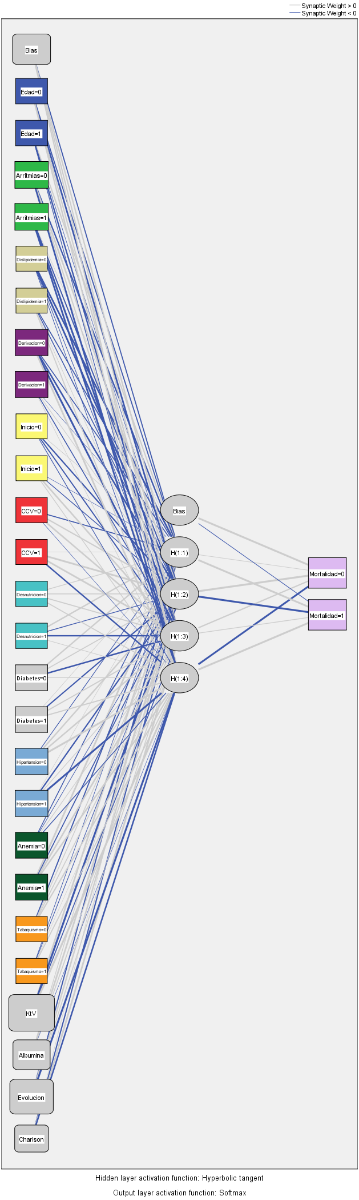

Tabla 1. Clasificación del modelo
Muestra Observado  Capacitación No  Sí  Porcentaje total  Prueba No  Sí  Porcentaje total | Predicción
 | No | Sí | Porcentaje correcto
 | 17  1  48,6 % | 4  15  51,4 % | 81,0 %  93,8 %  86,5 %
 | 6  2  41,7 % | 0  9  52,9 % | 100 %  81,8 %  88,2 %

En el gráfico 2 se aprecia que el valor correspondiente al área bajo la curva del estadístico C está por encima de 0,70; por lo tanto se puede considerar que la red neuronal artificial tiene valor predictivo significativo. El poder discriminatorio de la RNA para predecir la mortalidad en pacientes con ERC fue bueno, con un área bajo la curva de 0,936.
Gráfico 2. Capacidad discriminatoria de la red neuronal para la predicción de mortalidad en la enfermedad renal crónica
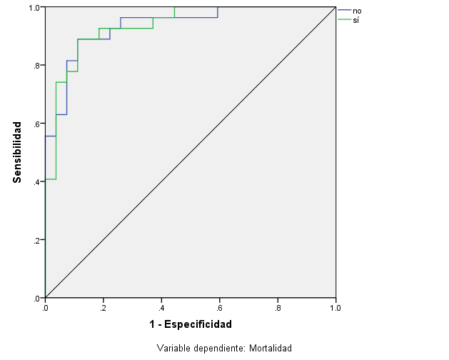
Tabla 2. Área bajo la curva del estadístico C
Variable | Área
Mortalidad Sí  No | 0,936  0,936

La tabla 3 muestra la importancia de la variable independiente. En este caso se puede apreciar la probabilidad de cada variable y su interdependencia con la mortalidad. La dislipidemia, el inicio tardío de hemodiálisis y la presencia de catéter centrovenoso fueron las variables con mayor fortaleza.
Tabla 3. Importancia de la variable independiente
Variable | Importancia
Edad mayor de 70 años | 0,026
Desarrollo de arritmias cardíacas | 0,054
Dislipidemia | 0,014
Derivación tardía a hemodiálisis | 0,041
Inicio tardío de hemodiálisis | 0,014
Catéter centrovenoso | 0,018
Desnutrición | 0,021
Diabetes mellitus | 0,031
Hipertensión arterial | 0,040
Anemia | 0,035
Tabaquismo | 0,027
Kt/V | 0,275
Albúmina plasmática | 0,122
Años de evolución en hemodiálisis | 0,234
Índice de comorbilidad de Charlson | 0,059

DISCUSIÓN
Los resultados de la presente investigación muestran que la red neuronal artificial propuesta posee valor pronóstico para la predicción de mortalidad en pacientes con enfermedad renal crónica, basado en los indicadores estadísticos de la clasificación del modelo y el área bajo la curva del estadístico C.
Boukenze y colaboradores ⁽⁵⁾ realizó un modelo basado en técnicas del aprendizaje automático para diagnosticar enfermedades renales. Fueron utilizados algoritmos como el k- vecinos más cercanos, máquinas de vectores de soporte (MVS), árboles de decisión y una red neuronal. La técnica pronóstico de mayor precisión fue el árbol de decisión, acertando en el 63 % de las predicciones.
Al igual que la investigación citada anteriormente, Polat y otros ⁽⁶⁾ emplearon MVS en la predicción de ERC. Las MVS presentaron una precisión del 97, 5 %. Para mejorar el rendimiento de la prueba, los autores aplicaron una variedad de metodologías de selección de características. Posteriormente se logró incrementar en 1 % la precisión.
En la investigación que se presenta, los autores solamente utilizaron las redes neuronales artificiales como técnicas de la inteligencia artificial. El resultado de las predicciones de ambas muestras estuvo por encima del 80 %, acertando la capacitación y la prueba el 93,8 % y el 81,8 % en la predicción de mortalidad respectivamente.
Vázquez-Morales ⁽⁷⁾ diseñó un modelo de redes neuronales basado en datos de pacientes con ERC, dicho modelo demostró una precisión del 95 % en las predicciones. Por otra parte, Amansour y colaboradores ⁽⁸⁾ utilizaron técnicas de MVS y RNA para prevenir la enfermedad renal crónica. La red neuronal artificial diseñada superó a las MVS, con una tasa de precisión del 99,75 %.
En un estudio prospectivo, realizado en Egipto durante 24 semanas en más de 6 000 sesiones de hemodiálisis de 215 pacientes, con el objetivo de crear una red neuronal para la predicción de eventos clínicos intradialíticos, se demostró que la RNA presentaba un poder predictivo de 96 % con un área bajo la curva del estadístico C de 99,3 %. ⁽⁹⁾
A pesar de que la inteligencia artificial ha alcanzado resultados prometedores en diferentes enfermedades como la diabetes mellitus, el cáncer y las enfermedades cardiovasculares, la aplicación en el campo de la enfermedad renal crónica es comparablemente limitada. ⁽¹⁰⁾
El modelo de predicción de inteligencia artificial que se desarrolló podría ser una herramienta eficaz para la detección precoz de variables pronósticas de mortalidad en la ERC. Constituyen limitaciones de esta investigación la pequeña muestra utilizada, por lo que se recomienda la validación externa de la red neuronal artificial en grandes estudios multicéntricos que permitan la generalización de los resultados.
El presente estudio constituye el primer reporte en el país que utiliza la red neuronal artificial como herramienta de la inteligencia artificial en la predicción de mortalidad en pacientes con enfermedad renal crónica.

CONCLUSIONES
Se implementó una red neuronal artificial con arquitectura para la predicción de mortalidad por enfermedad renal crónica con óptimos indicadores estadísticos. Según los resultados alcanzados en el presente estudio, las técnicas de inteligencia artificial son seguras para la predicción de mortalidad en pacientes con enfermedad renal crónica, aun así se necesita mayor evidencia en el campo de la Nefrología.

REFERENCIAS
1. González-Milán ZC, Escalona-González SO, Ramírez-Fernández A. Factores pronósticos de mortalidad en pacientes con insuficiencia renal crónica terminal en terapia hemodialítica. Revista Electrónica Dr. Zoilo E. Marinello Vidaurreta. 2019; 44(6). [acceso: 10/07/2022] Disponible en: http://revzoilomarinello.sld.cu/index.php/zmv/article/view/2041.
2. Xie G, Chen T, Li Y, Chen T, Li X, Liu Z. Artificial intelligence in Nephrology: How can artificial intelligence augment nephrologists intelligence. Kidney Dis. 2020;6:1-6. [acceso: 10/07/2022] Disponible en:
https://doi.org/10.1159/000504600
3. Poonia RC, Gupta MK, Abunadi I, Albraikan AA, Al-Wesabi FN, Hamza MA; et al. Intelligent Diagnostic Prediction and Classiﬁcation Models for Detection of Kidney Disease. Healthcare. 2022;10:371. [acceso: 10/07/2022] [aprox 19 p]. Disponible en: https://doi.org/10.3390/healthcare10020371
4. Singh V, Asari V, Rajasekaran RA. Deep Neural Network for Early Detection and Prediction of Chronic Kidney Disease. Diagnostics. 2022;12:116. [acceso: 10/07/2022] [aprox 22 p]. Disponible en: https://doi.org/10.3390/diagnostics12010116
5. Boukenze B, Haqiq A, Mousannif H. Predicting Chronic Kidney Failure Disease Using Data Mining Techniques. Springer. 2018;2:701–712. [acceso: 10/07/2022] Disponible en:
https://doi.org/10.1007/978-981-10-1627-1_55
6. Polat H, Mehr HD, Cetin A. Diagnosis of chronic kidney disease based on support vector machine by feature selection methods. J. Med. Syst. 2017;41(4):55. [acceso: 10/07/2022] [aprox 11 p]. Disponible en: https://doi.org/10.1007/s10916-017-0703-x
7. Vásquez-Morales GR, Martínez-Monterrubio SM, Moreno-Ger P, Recio-Garcia JA. Explainable Prediction of Chronic Renal Disease in the Colombian Population Using Neural Networks and Case-Based Reasoning. IEEE. 2019;7:152900-152910. [acceso: 10/07/2022] Disponible en:
https://doi.org/10.1109/ACCES.2019.2948430
8. Almansour N, Syed HF, Khayat NR, Altheeb RK, Juri RE, Alhiyaﬁ J; et al. Neural network and support vector machine for the prediction of chronic kidney disease: A comparative study. Comput. Biol. Med. 2019;109:101–111. [acceso: 10/07/2022] Disponible en:
https://doi.org/10.1016/j.compbiomed.2019.04.017
9. Elbasha AM, Naga YS, Othman M, Diaa-Moussa N, Elwakil HS. A step towards the application of an artificial intelligence model in the prediction of intradialytic complications. Alexandria Journal of Medicine. 2022;58(1):18-30. [acceso: 10/07/2022] Disponible en:
https://doi.org/10.1080/20905068.2021.2024349
10. Yan X, Li X, Lu Y, Ma D, Mou S, Cheng Z; et al. Establishment and Evaluation of Artificial Intelligence-Based Prediction Models for Chronic Kidney Disease under the Background of Big Data. Evidence-Based Complementary and Alternative Medicine. 2022;6561721 [acceso: 10/07/2022] [aprox 7 p]. Disponible en: https://doi.org/10.1155/2022/6561721

